安徽省大中专毕业生就业指导中心

2014年1月15日

安徽24365大学生

就业服务平台操作指南

（院系管理员和辅导员）

目录

一、 登录系统 3

二、 毕业生去向管理 4

（一） 生源信息维护 4

（二） 去向登记信息录入 6

（三） 去向登记信息审核 15

（四） 毕业生解约管理 18

（五） 全国就业管理系统信息反馈维护 19

三、 困难群体帮扶登记 21

四、 毕业生简历维护情况 22

**安徽省24365大学生就业服务平台**

**操作指南**

**（院系管理员和辅导员）**

安徽24365大学生就业服务平台旨在搭建一个完善的高校去向登记管理系统。系统内院系管理员和辅导员的主要职责是完成毕业生去向登记的录入和审核、毕业生网络解约申请审核以及毕业生信息反馈的核实与维护。为了保障院系管理员和辅导员用户更好地使用平台相关功能，特制定本操作指南。

1. **登录系统**

登录网址：https://学校域名.ahbys.com/Console/login.aspx

示例：https://ustc.ahbys.com/Console/login.aspx

用户名和密码由学校系统管理员分配。

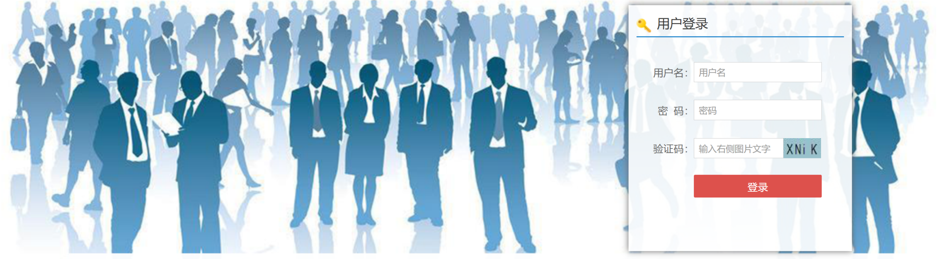

发现问题：院系管理员和辅导员登录后发现页面内容为空，没有毕业生信息。

可能原因：

1. 系统管理员没有为该院系管理员或辅导员分配相应届别和院系、班级。
2. 系统管理员为院系管理员或辅导员分配的管理学历与实际管理院系、班级毕业生的学历不相符。
3. 系统中确实没有导入毕业生。

解决办法：联系系统管理员。

1. **毕业生去向管理**
2. **生源信息维护**

**1、功能说明**：维护毕业生所有个人生源信息的功能，具体维护的字段包括：年度、学历、学历类型、师范生类别、院系名称、班级名称、姓名、性别、证件号码、学号、考生号、培养方式、专业代码、专业名称、修业年限、民族、政治面貌、行政区划、生源所在地、定向或委培单位、入学日期、毕业日期、毕结业结论。

**2、维护要求：**

①年度、学历、姓名、性别、证件号码、学号、考生号、培养方式、专业代码、专业名称必须和学籍保持一致；

②生源所在地必须维护到区县一级，否则影响毕业生档案转寄；

③所有字段均是必填字段（培养方式是非定向时定向或委培单位为空除外）

**3、注意事项：**

①系统内存在相同专业名称多个专业代码情况，选择时请注意区分，并与学籍保持一致。

②困难生类别，可根据毕业生实际情况进行维护，这个属性与本指南中毕业生另外一个属性是否是特殊群体毕业生是两个不同的、独立的属性，特殊群体毕业生数据来源其他部门提供，系统统一导入，不需要单独维护，系统也没有提供可维护页面。

**4、操作方法：**

第一步、打开系统菜单【去向登记】【生源信息】，可通过学历、院系和专业、确认情况和关键字进行查询。

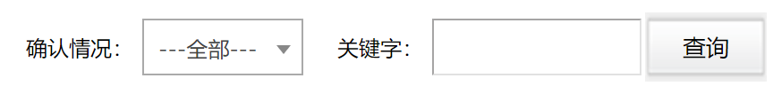

确认情况包含未提交、学生已确认和已锁定三个选项

* 未提交：毕业生本人以及所有管理员没有执行任何生源信息操作；
* 学生已确认：毕业生本人已经在微信小程序上执行生源信息维护和确认。
* 已锁定：系统管理员、院系或辅导员对生源信息维护和确认。

第二步、点击毕业生姓名，进入毕业生生源信息页面，如下图，在图中灰色背景字段是系统管理员进行了权限设置，当前院系管理员或者辅导员没有权限修改。

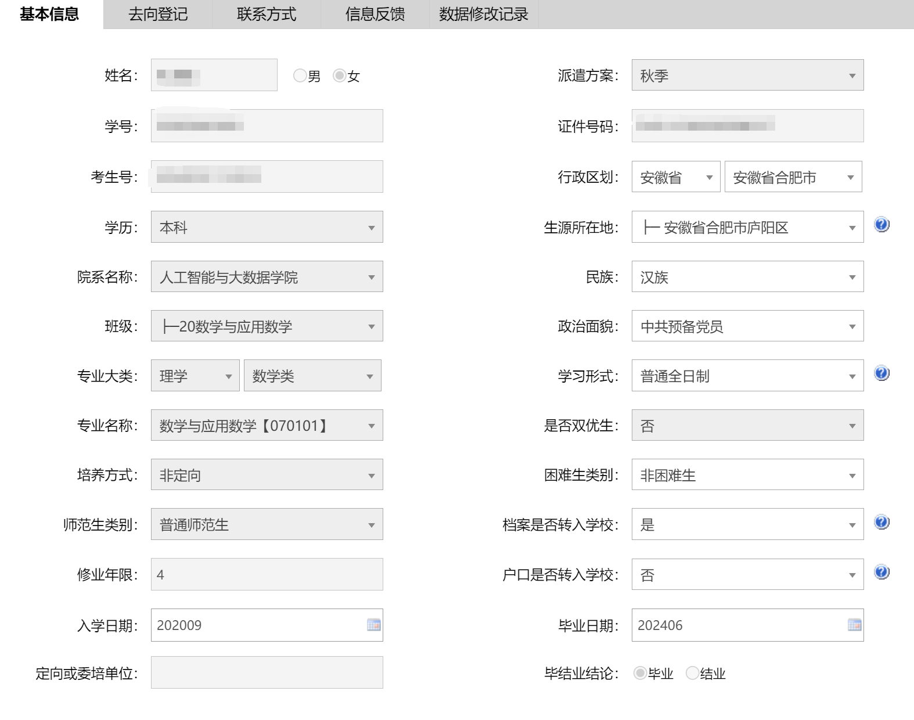

1. **去向登记信息录入**

**1、功能说明**：登记毕业生去向信息的功能，具体维护的字段包括：毕业去向、单位名称、单位所在地、单位性质、组织机构代码、单位行业、工作职位类别、协议书号、单位备注、单位地址、单位邮编、单位联系人、单位联系电话、单位传真、联系人电子邮箱、联系人手机。

**2、维护要求**：根据不同毕业去向，选择和填写对应维护内容，去向单位名称与证明材料中的保持一致，要求不多字、不少字和不错字；若有单位所在地选项则必须选择到区县一级，系统已将必选和必填属性用红色字体标识。具体要求如下：

* 签就业协议形式就业

毕业去向界定：

（1）与就业单位签订省级就业部门统一制定的就业协议书，且盖有单位人力资源（人事）部门公章或单位行政公章。就业单位指国家机关、事业单位、社会团体、企业、个体经济组织、民办非企业单位等组织

（2）具有人事调配权限的单位出具的接收毕业生及其人事关系（档案、户口、党团组织关系等）的录用接收函

（3）定向、委托培养毕业生回原定向、委托培养单位（地区）就业

（4）部队招收军士或文职人员

（5）医学规培生

（6）国际组织任职

（7）出国、出境就业

去向维护内容和要求：

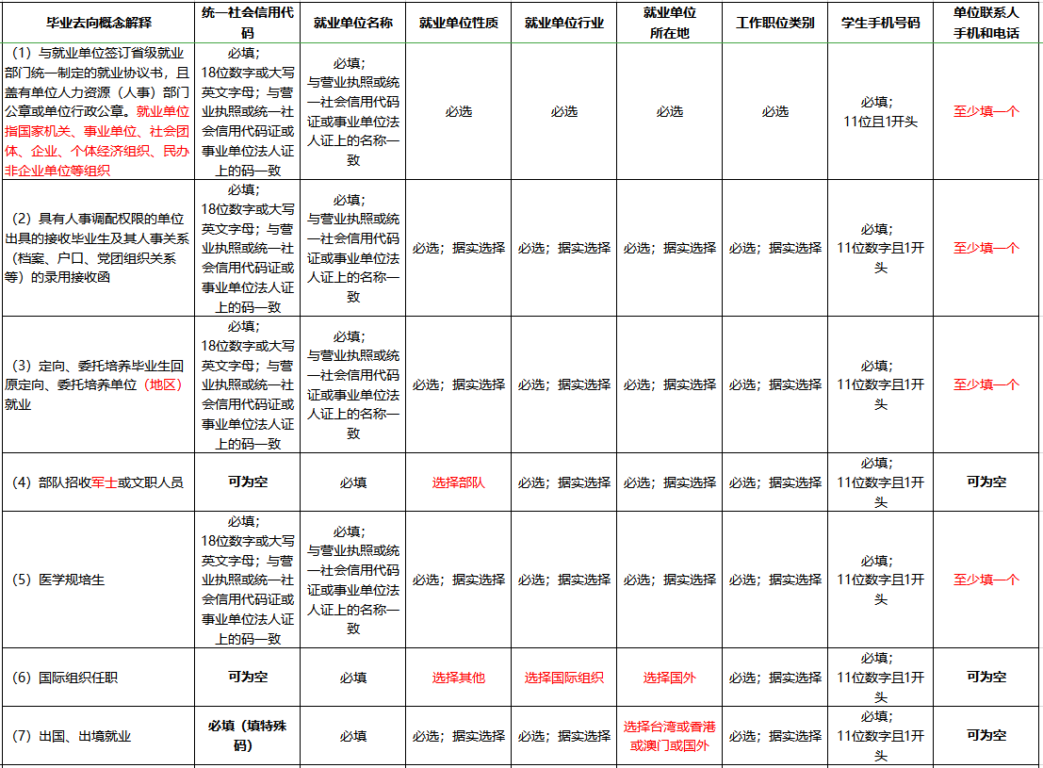

上传就业证明材料要求：

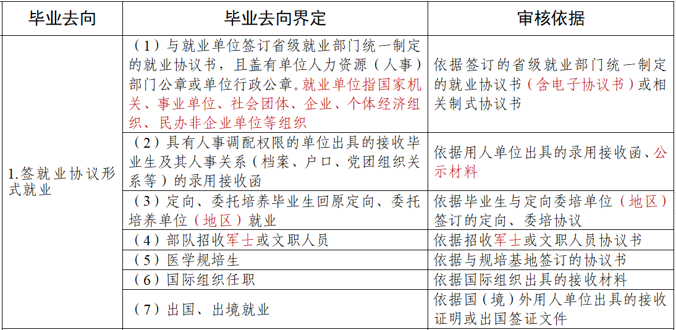

* 签劳动合同形式就业

毕业去向界定：毕业生与用人单位签订劳动合同，劳动合同相关解释参见《中华人民共和国劳动法》十六、十八、十九条

去向维护内容和要求：

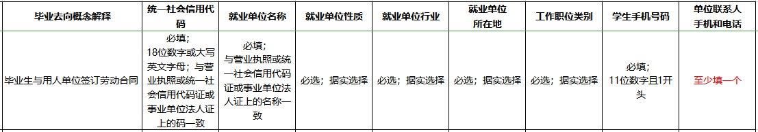

上传就业证明材料要求：

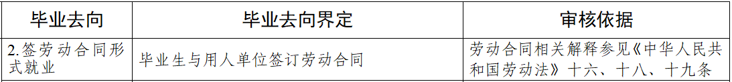

* 其他录用形式就业

毕业去向界定：用人单位不签订就业协议或劳动合同，仅提供聘用证明等证明材料

去向维护内容和要求：

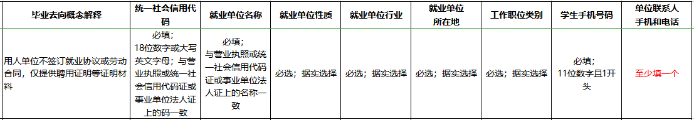

上传就业证明材料要求：

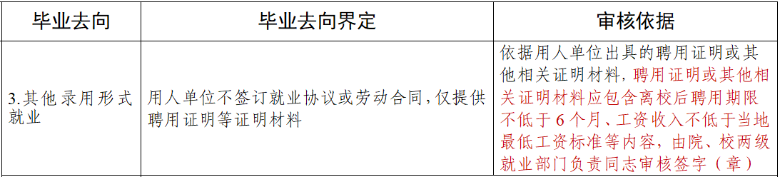

* 科研助理、管理助理

指被高校、科研机构或企业聘用作为博士后、科研辅助研究、实验技术、技术经理人、学术助理、财务助理等，包含以下两种情况

毕业去向界定：

（1）科研助理、管理助理

（2）博士后入站

去向维护内容和要求：

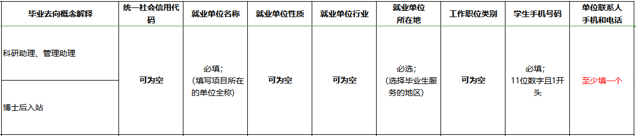

上传就业证明材料要求：

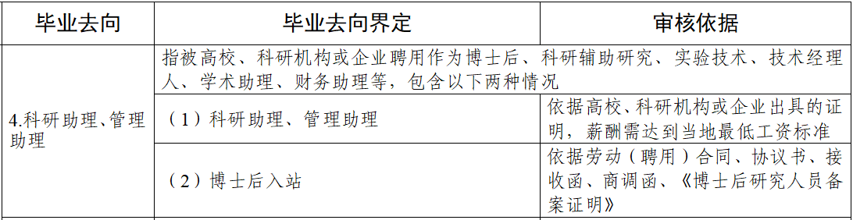

* 应征义务兵

毕业去向界定：应征义务兵非士官

去向维护内容和要求：



上传就业证明材料要求：



* 国家基层项目

毕业去向界定：

（1）国家特岗教师

（2）三支一扶

（3）西部计划

去向维护内容和要求：



上传就业证明材料要求：

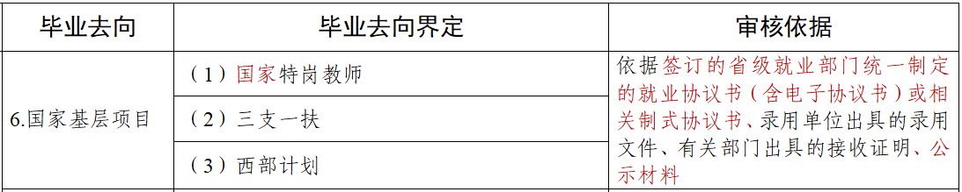

* 地方基层项目

毕业去向界定：

（1）地方特岗教师

（2）地方选调生

（3）农技特岗

（4）乡村医生

（5）乡村教师

（6）其它地方基层项目

去向维护内容和要求：

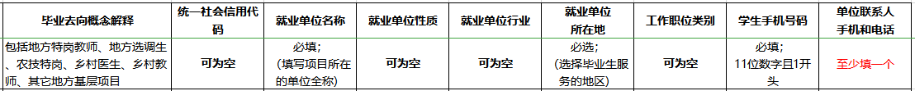

上传就业证明材料要求：

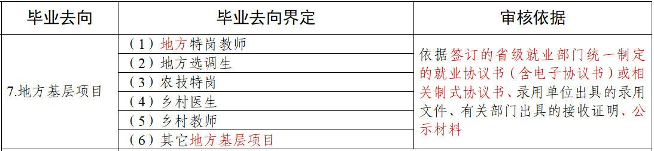

* 自主创业

毕业去向界定：指创立企业（包括参与创立企业），或是企业的所有者、管理者。包括个体经营和合伙经营两种类型，包含以下四种情况

（1）创立公司

（2）在孵化机构创业

（3）个体工商户创业

（4）电子商务创业

去向维护内容和要求：

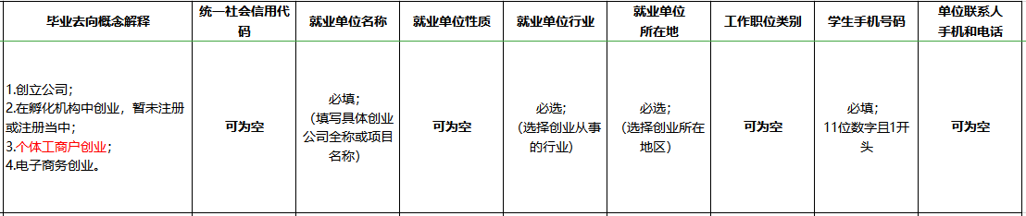

上传就业证明材料要求：

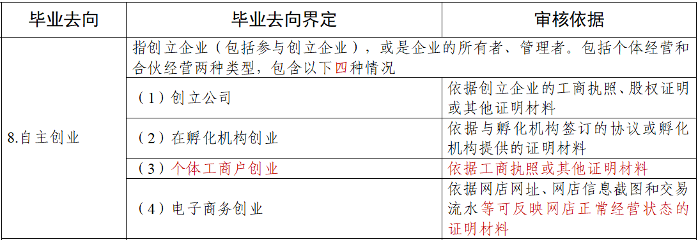

* 自由职业

毕业去向界定：指以个体劳动为主的一类职业，如作家、自由撰稿人、翻译工作者、中介服务工作者、某些艺术工作者、互联网营销工作者、全媒体运营工作者、电子竞技工作者等

去向维护内容和要求：

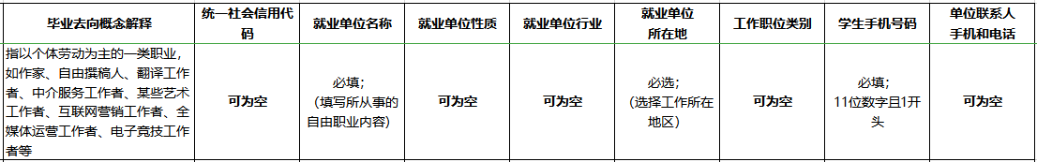

上传就业证明材料要求：

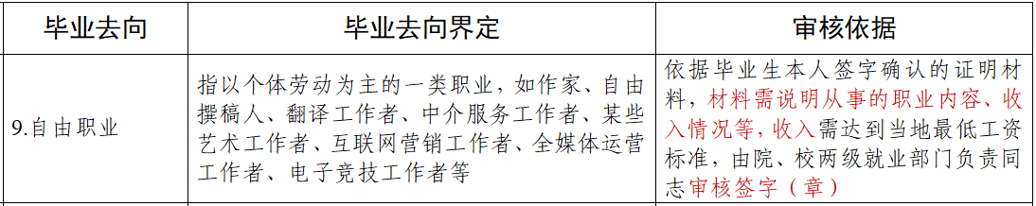

* 境内升学

毕业去向界定：

（1）研究生

（2）第二学士学位

（3）专科升普通本科

去向维护内容和要求：

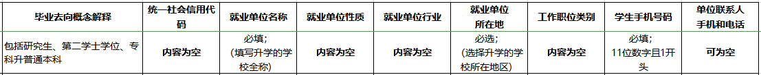

上传就业证明材料要求：

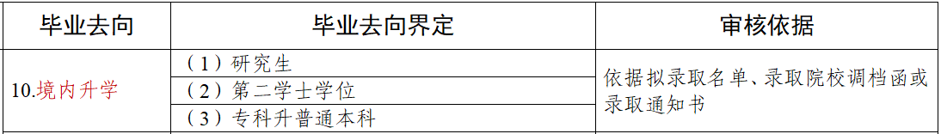

* 境外留学

毕业去向界定：毕业生出国、出境留学

去向维护内容和要求：

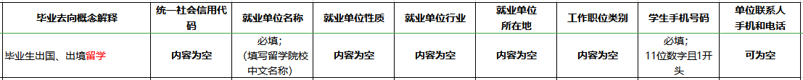

上传就业证明材料要求：



* 待就业

毕业去向界定：

（1）暂未登记或上报：毕业去向信息初始状态

（2）求职中：正在择业，尚未落实工作单位

（3）签约中：已确定就业意向，准备正式签订协议或合同

（4）拟参加公招考试：准备参加公务员、事业单位公开招录考试

（5）拟创业：准备创业，尚未在工商行政管理部门注册登记，拟创立的实体尚未开始实际运营

（6）拟应征入伍：准备应征入伍，尚未被批准

（7）就业见习：参与未就业见习项目

* 不就业拟升学

毕业去向界定：准备升学考试，暂不打算就业

* 其他暂不就业

毕业去向界定：

（1）暂不就业：暂时不想就业等无就业意愿的毕业生

（2）拟出国出境：准备出国出境学习或工作

**3、操作方法：**

第一步、打开系统菜单【去向登记】【去向登记与审核】，可通过学历、院系和专业、审核情况和关键字进行查询。

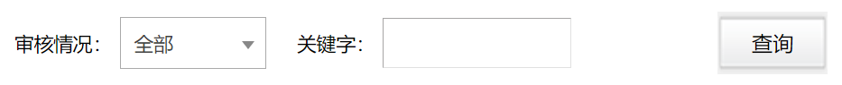

审核情况选项定义如下：

* 未提交：毕业生本人以及所有管理员没有执行任何去向登记操作；
* 待审核：毕业生本人已经在微信小程序上登记了本人去向信息。
* 初审通过：当前院系管理员或辅导员录入或审核通过去向登记之后的状态。
* 审核通过：系统管理员录入或审核通过去向登记之后的状态。
* 审核不通过：系统管理员、院系管理员或辅导员审核不通过去向登记之后的状态。
* 网络签约：用人单位用过扫码签约的方式登记去向的毕业生。

第二步、点击毕业生姓名，进入毕业生去向登记信息页面，如下图。

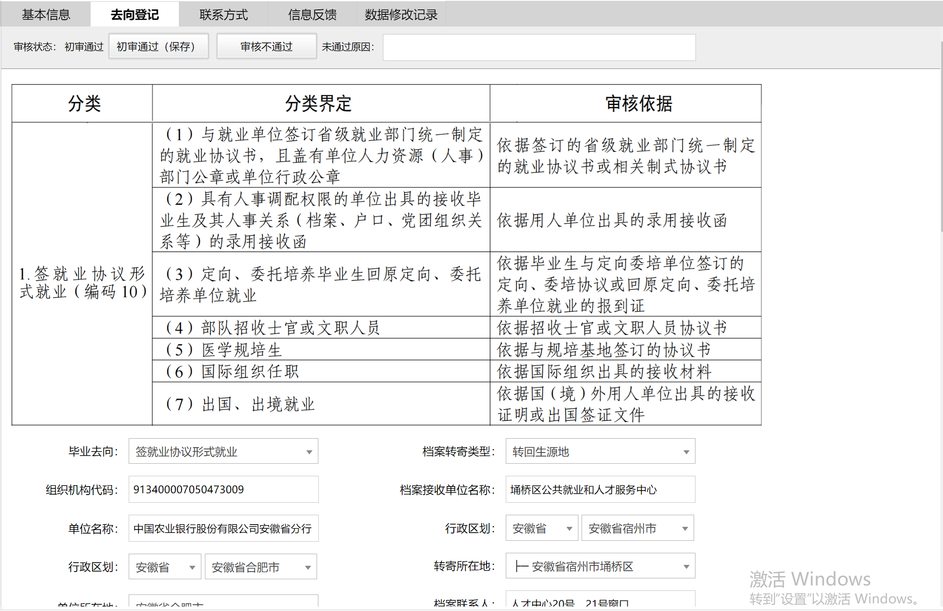

页面上附毕业去向的分类界定和审核依据

1. **去向登记信息审核**

**1、功能说明**：对毕业生通过微信小程序登记的去向信息进行审核。

**2、审核要求**：严格执行教育部相关文件要求，依据不同的毕业去向和审核依据对毕业生去向登记信息进行审核，基本要求是必填信息必填、单位名称等信息不多字、不少字和不错字。具体要求如下：

* 签就业协议形式就业（非网签，属于毕业生自主在小程序上登记）

**审核标准：**

（1）与就业单位签订省级就业部门统一制定的就业协议书，且盖有单位人力资源（人事）部门公章或单位行政公章。就业单位指国家机关、事业单位、社会团体、企业、个体经济组织、民办非企业单位等组织，**依据签订的省级就业部门统一制定的就业协议书（含电子协议书）或相关制式协议书。**

（2）具有人事调配权限的单位出具的接收毕业生及其人事关系（档案、户口、党团组织关系等）的录用接收函，**依据用人单位出具的录用接收函、公示材料。**

（3）定向、委托培养毕业生回原定向、委托培养单位（地区）就业，**依据毕业生与定向委培单位（地区）签订的定向、委培协议。**

（4）部队招收军士或文职人员，**依据招收军士或文职人员协议书。**

（5）医学规培生，**依据与规培基地签订的协议书。**

（6）国际组织任职，**依据国际组织出具的接收材料。**

（7）出国、出境就业，**依据国（境）外用人单位出具的接收证明或出国签证文件。**

* 签就业协议形式就业（网签，由用人单位扫码发起）

**审核标准：**

（1）用人单位营业执照、组织结构代码证书等，需加盖单位公章或者人力、行政部门公章。

（2）用人单位招聘人员的身份证明（身份证或者工作证件），正反两面。

（3）用人单位招聘人员的手写签名，签名与身份证明信息一致。

* 签劳动合同形式就业

**审核标准：**

劳动合同相关解释参见《中华人民共和国劳动法》十六、十八、十九条。

* 其他录用形式就业

**审核标准：**

依据用人单位出具的聘用证明或其他相关证明材料，聘用证明或其他相关证明材料应包含离校后聘用期限不低于6个月、工资收入不低于当地最低工资标准等内容，由院、校两级就业部门负责同志审核签字（章）。

* 科研助理、管理助理

**审核标准：**

（1）科研助理、管理助理（编码271），**依据高校、科研机构或企业出具的证明，薪酬需达到当地最低工资标准**

（2）博士后入站（编码272），**依据劳动（聘用）合同、协议书、接收函、商调函、《博士后研究人员备案证明》。**

* 应征义务兵

**审核标准：**

依据预定兵通知书或入伍通知书。

* 国家基层项目

**审核标准：**

依据签订的省级就业部门统一制定的就业协议书（含电子协议书）或相关制式协议书、录用单位出具的录用文件、有关部门出具的接收证明、公示材料。

* 地方基层项目

**审核标准：**

依据签订的省级就业部门统一制定的就业协议书（含电子协议书）或相关制式协议书、录用单位出具的录用文件、有关部门出具的接收证明、公示材料。

* 自主创业

**审核标准：**

（1）创立公司（编码751），**依据创立企业的工商执照、股权证明或其他证明材料。**

（2）在孵化机构创业（编码752），**依据与孵化机构签订的协议或孵化机构提供的证明材料。**

（3）个体工商户创业（编码753），**依据工商执照或其他证明材料。**

（4）电子商务创业（编码754），**依据网店网址、网店信息截图和交易流水等可反映网店正常经营状态的证明材料。**

* 自由职业

**审核标准：**

依据毕业生本人签字确认的证明材料，材料需说明从事的职业内容、收入情况等，收入需达到当地最低工资标准，由院、校两级就业部门负责同志审核签字（章）。

* 境内升学

**审核标准：**

依据拟录取名单、录取院校调档函或录取通知书。

* 境外留学

**审核标准：**

依据国（境）外高校录取通知书。

1. **毕业生解约管理**
2. **功能说明**：为网签毕业生和非网签毕业生提供解约管理。

**2、操作方法：**

（1）非网签毕业生提供解约操作方法：

第一步、打开系统菜单【去向登记】【去向登记与审核】，可通过学历、院系和专业、审核情况和关键字进行查询需要解约的毕业生。

第二步、上传原用人单位给毕业生出示的解约材料（需原用人单位加盖单位公章或人力资源部门公章），保存。

（2）网签毕业生提供解约操作方法：

第一步、打开系统菜单【去向登记】【解约申请审核表】，可通过学历、院系和专业、审核情况和关键字进行查询需要解约的毕业生。

第二步、审核解约证明材料，保存。

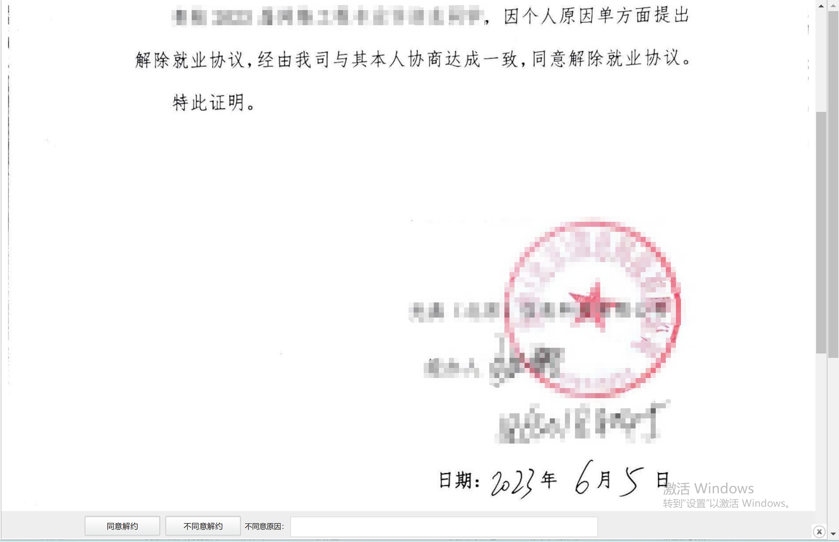

1. **全国就业管理系统信息反馈维护**

**1、功能说明**：安徽省24365就业服务平台的去向登记数据在进行院系审核后定时上传到全国就业管理系统，全国系统根据教育部相关标准对毕业生去向登记信息进行审核，若有不规范或者错误的数据进行反馈，安徽省24365就业服务平台接到反馈后将系统内改数据设置为审核不通过状态，不通过的理由是全国系统的反馈结果，院系管理员和辅导员的工作是依据反馈结果，进行再核实后修改。

**2、操作方法**：

第一步、打开系统菜单【去向登记】【全国系统信息反馈】

第二步、选择上报错误，错误类型报告生源信息错误、登记信息错误和档案信息错误

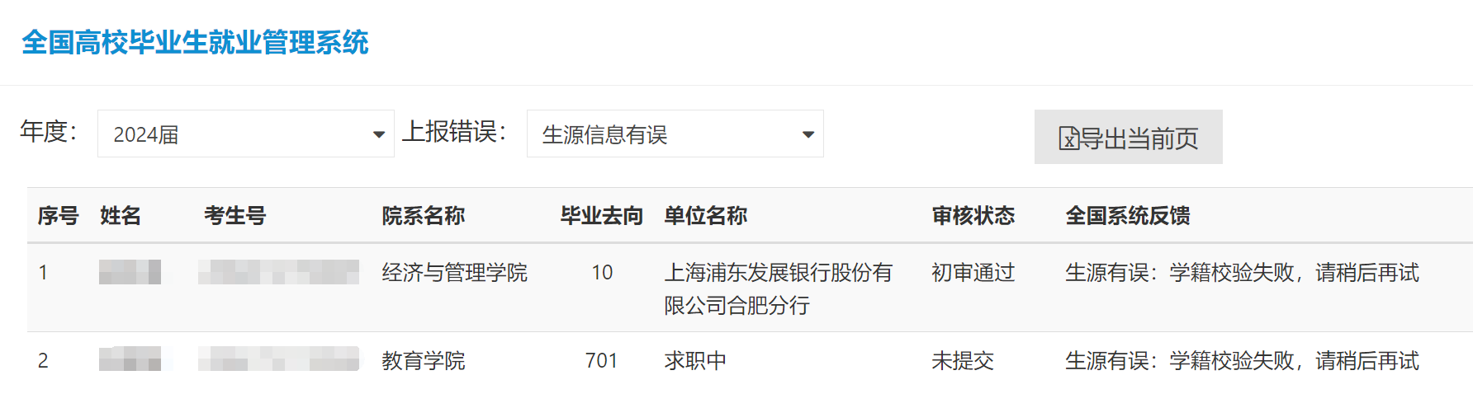

常见的错误和修改方法：

* 根据考生号未查询到毕业生信息，无法修改：**新增毕业生信息**
* 生源所在地代码不是标准代码：**核准毕业生生源所在地（若毕业生所在生源所在地行政区划变更，请向系统管理员反馈，并系统管理员统一上报安徽省大中专毕业生就业指导中心）**
* 生源所在地要填报到区/县：**生源所在地要填报到区/县一级**
* 专业代码不是标准代码：**与学校学籍部门核对**
* 考生号与学籍中数据不匹配：**与学校学籍部门核对**
* mobilePhone不得为空：**填写学生本人联系电话**
* 单位名称不存在：**请核对单位名称，若单位名称正确无误，请向系统管理员反馈，并系统管理员统一上报安徽省大中专毕业生就业指导中心。**
* 组织机构代码不正确**：依据就业证明材料核对组织机构代码**
* 单位行业不正确**：依据就业证明材料核对单位行业**
* 单位性质不正确**：依据就业证明材料核对单位性质**
* 工作岗位类别不正确**：依据就业证明材料核对工作岗位**
* 单位联系电话不能为空**：确认并填写单位联系电话**
* 单位联系人电子邮箱格式不正确**：确认并填写单位联系人电子邮箱。**

1. **困难群体帮扶登记**

**1、功能说明**：为困难群体提供就业帮扶并记录过程。

数据说明：困难群体的数据来源教育部，省系统负责统一标识，与毕业生生源信息中的困难生类别不是同一个属性，两者属性存在差异。

**2、操作方法**：

第一步、打开系统菜单【去向登记】【困难群体帮扶情况】

第二步、可选择类型（教育部提供标准字段）或关键字快速查找毕业生，点击姓名和【新建】按钮，如下图：

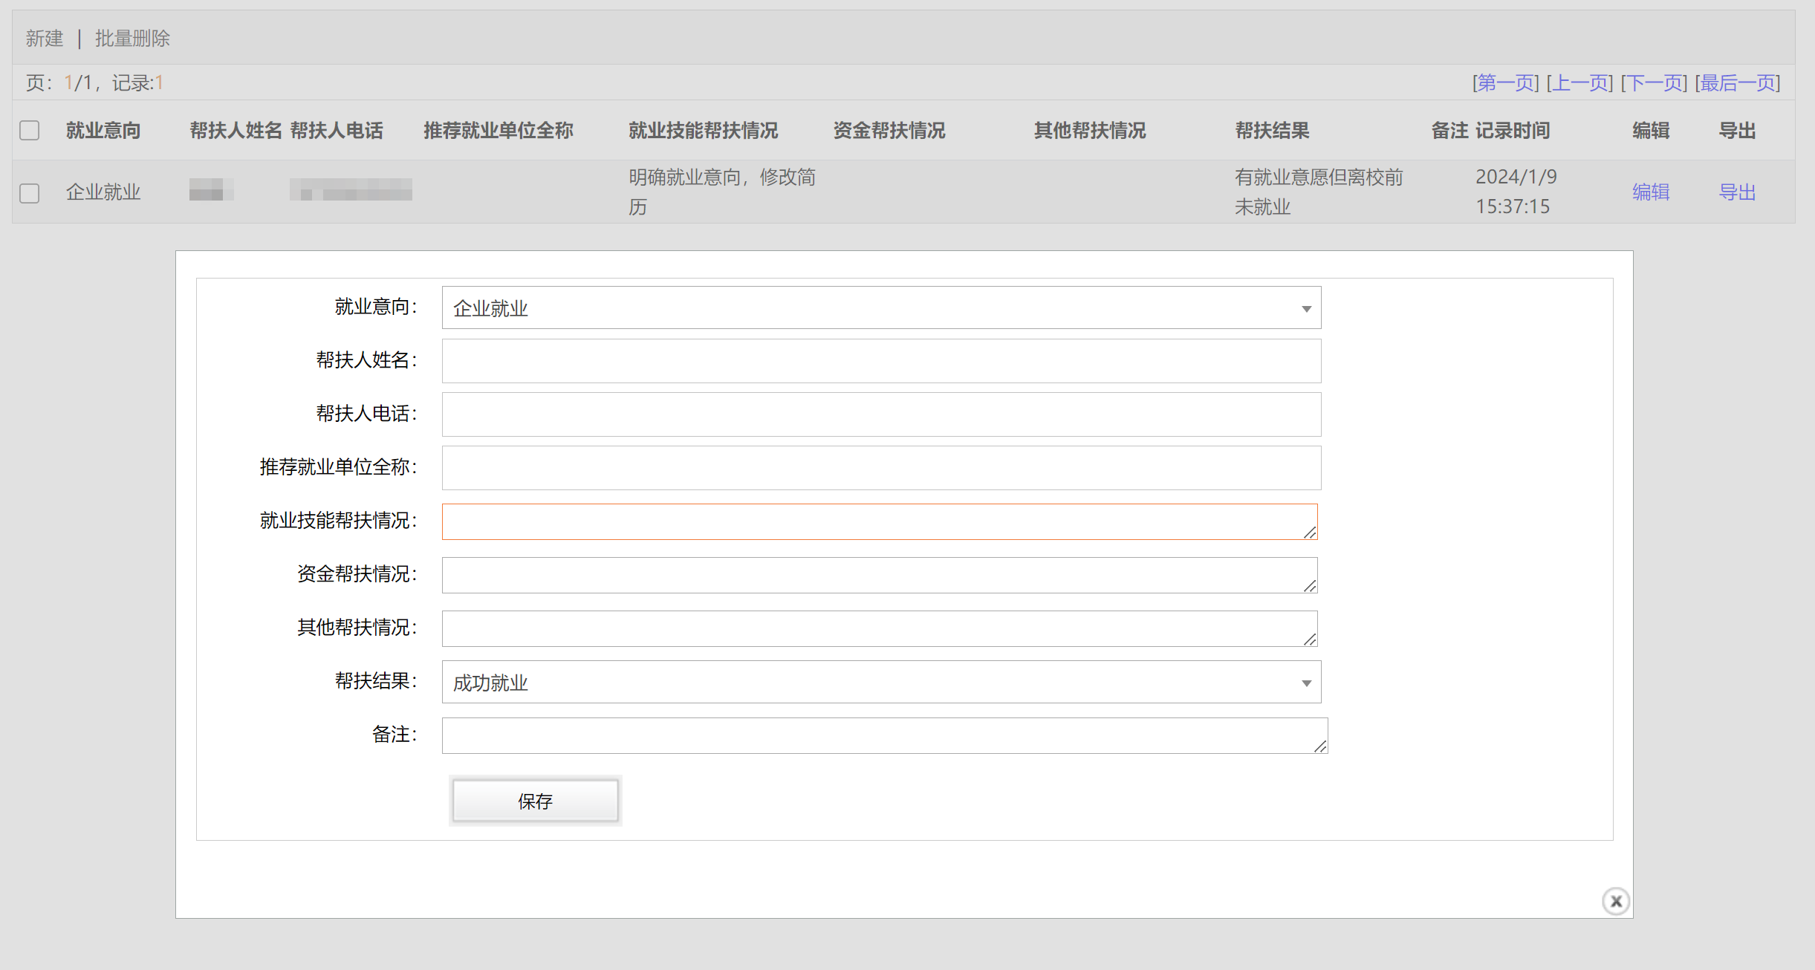

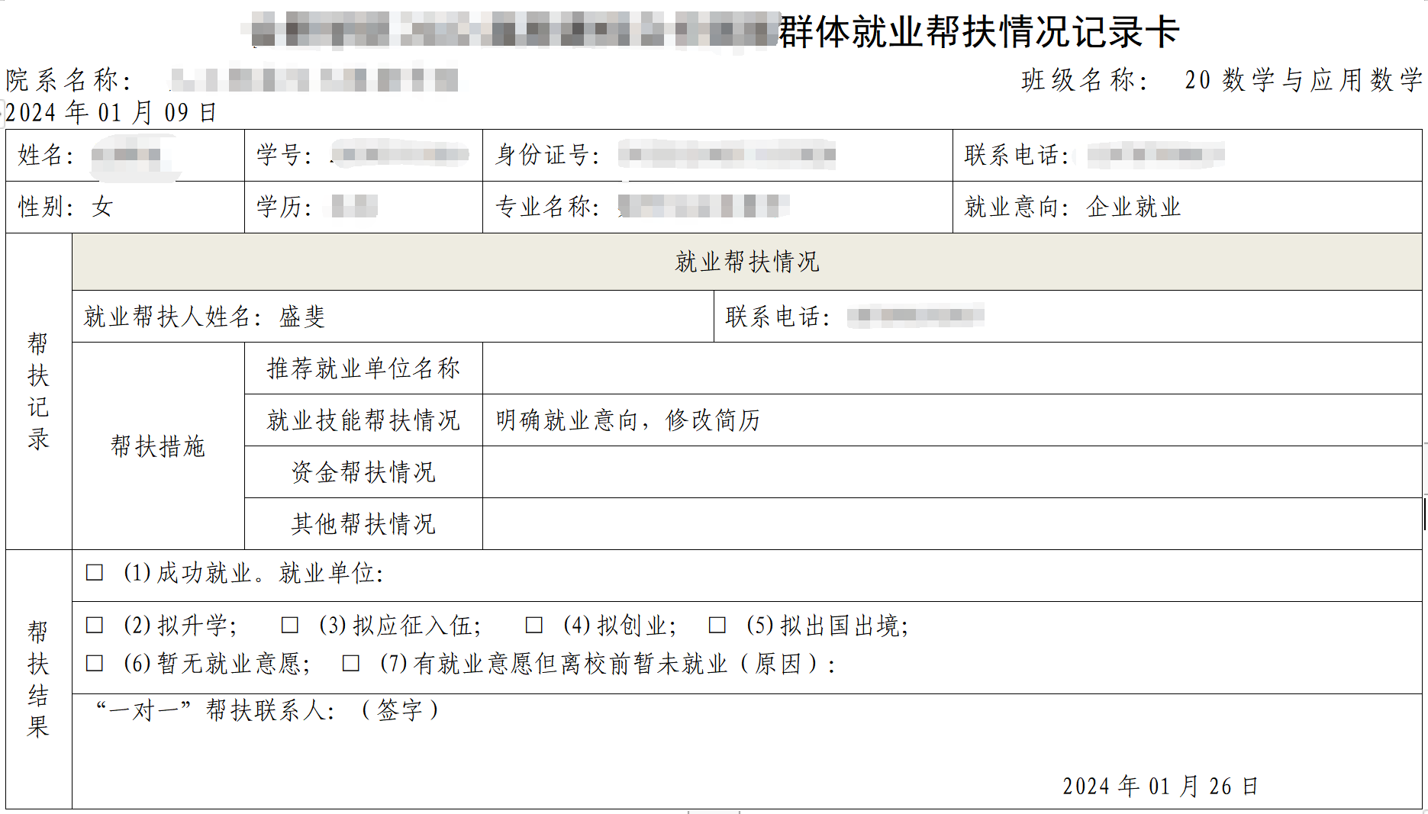

1. **毕业生简历维护情况**

**1、功能说明**：查看毕业生简历维护情况。

**2、操作方法**：第一步、打开系统菜单【去向登记】【毕业生简历维护情况】

第二步、刷新简历完整度，可查看最新毕业生简历维护情况。

